Профилактика кори
У человека, переболевшего корью, на всю жизнь сохраняется иммунитет к этой инфекции - случаи повторных заболеваний единичны.
Наиболее мощным, доступным и эффективным методом борьбы с инфекцией является вакцинация.
В соответствии с Национальным календарем профилактических прививок плановая вакцинация детей против кори проводится в возрасте 12 месяцев, ревакцинация - в шесть лет. Иммунизация против кори также проводится ранее не привитым и не болевшим корью подросткам в возрасте 15-17 лет и взрослым в возрасте до 35 лет.
По эпидемическим показаниям вакцинация необходима всем контактировавшим с больным корью, у которых нет достоверных сведений о сделанной коревой прививке или перенесенной в прошлом кори.
Тому, кто контактировал с больным корью, и при этом ранее не болел и не привит против этой инфекции, возможно проведение пассивной иммунизации. Введение иммуноглобулина в течение первых дней после контакта может защитить от болезни или обеспечить более легкое ее течение.
При выявлении кори проводят профилактические мероприятия в очаге инфекции т.е. в том коллективе, где находился ребенок. Детям до 3 лет, беременным женщинам, больным туберкулезом и лицам с ослабленной иммунной системой обычно вводят противокоревой иммуноглобулин (пассивная иммунизация) в первые 5 дней после контакта с больным. Дети старше 3 лет, не болевшие корью, не привитые ранее и не имеющие клинических противопоказаний, подлежат срочной вакцинации. Вакцина может обеспечить защитный эффект при использовании ее до контакта или в течение 2 суток после контакта с больным корью. На детей, которые контактировали с заболевшим, не были привиты и не болели корью, налагают карантин. Первые семь дней после одноразового контакта позволяется посещать детский коллектив. Потом, до 17 дня после контакта включительно (а для детей, которые с целью профилактики получили иммуноглобулин, -до 21 дня) таких детей изолируют. В очаге инфекции ежедневно проводят профилактический осмотр и термометрию детей, которые находились в контакте с тем, кто заболел. Всех обнаруженных больных корью срочно изолируют.

Если Вы или Ваш ребенок все же заболели, необходимо:
• срочно обратиться за медицинской помощью (вызвать врача из поликлиники по месту жительства или - в случае тяжелого состояния - скорую медицинскую помощь);
• не посещать поликлинику самостоятельно, а дождаться врача;
• до прихода врача свести контакты с родственниками до минимума;
• при кашле и чихании прикрывать рот и нос, используя носовой платок или салфетку,
чаще мыть руки водой с мылом или использовать спиртосодержащие средства для очистки рук;
• использовать средства защиты органов дыхания (например, маску или марлевую по
вязку);
• не заниматься самолечением!
Не рискуйте своим здоровьем и здоровьем своих детей –
своевременно проведите вакцинацию против кори!
Государственное бюджетное учреждение здравоохранения Астраханской области
«Детская городская поликлиника №4»

ПАМЯТКА ДЛЯ НАСЕЛЕНИЯ

ОСТОРОЖНО – КОРЬ!

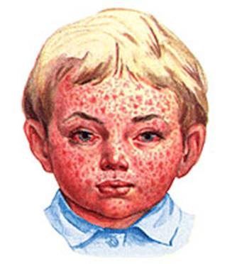

Астрахань, 2016 г.

Корь - это широко распространенное острое инфекционное заболевание, встречающееся главным образом у детей и характеризующееся повышением температуры, катаральным воспалением слизистых оболочек носа, глаз и горла и появлением на коже пятнистой сыпи.
Корь является одной из самых заразных болезней, известных на сегодняшний день. Для этой инфекции характерна почти 100% восприимчивость - то есть если человек, ранее корью не болевший и не привитый, будет контактировать с больным корью - вероятность заболеть чрезвычайно высока. Вот почему так важно строгое соблюдение сроков вакцинации и проведение противоэпидемических мероприятий в очаге инфекции.
Причины заболевания
Путь передачи инфекции воздушно-капельный. Вирус выделяется во внешнюю среду с капельками слюны при разговоре, во время кашля, чихания. Несмотря на нестойкость к воздействию внешней среды известны случаи распространения вируса с током воздуха по вентиляционной системе здания. Источник инфекции - больной корью, который заразен для окружающих с последних 2 дней инкубационного периода до 4-го дня высыпаний. С 5-го дня высыпаний больной считается незаразным. После перенесенного заболевания у выздоровевших сохраняется пожизненный иммунитет. Дети, родившиеся от перенесших корь матерей, остаются невосприимчивыми к болезни до 3 месяцев, так как в течение этого периода в их крови сохраняются защитные материнские антитела. Лица, не болевшие корью и не привитые против нее, остаются высоко восприимчивыми к кори в течение всей жизни и могут заболеть в любом возрасте.
Симптомы кори
- Инкубационный период, т.е. время от заражения до появления первых симптомов, длится от 9 до 17 дней,может удлиняться до 21 дня.
- Важно помнить, что болезнь начинается не с появления сыпи, а с симптомов простуды: температура 38-40 градусов, резкая слабость, отсутствие аппетита, сухой кашель, насморк. Позже появляется конъюнктивит (воспаление слизистой оболочки глаза).
- Примерно через 24 дня после первых симптомов болезни на слизистой оболочке щек (напротив коренных зубов) возникают мелкие беловатые высыпания.
- На 3-5 день болезни появляется сыпь в виде ярких пятен, которые имеют тенденцию сливаться между собой. Сначала она обнаруживается за ушами и на лбу, затем быстро распространяется ниже на лицо, шею, тело и конечности. Мелкие розовые пятна сыпи быстро увеличиваются в размерах, приобретают неправильную форму, иногда сливаются. В период максимального высыпания, через 2-3 дня после появления сыпи, температура снова может подниматься до 40.5°. Сыпь держится 4-7 дней. На месте пятен остаются очаги коричневой пигментации, через 2 недели кожа становится чистой.
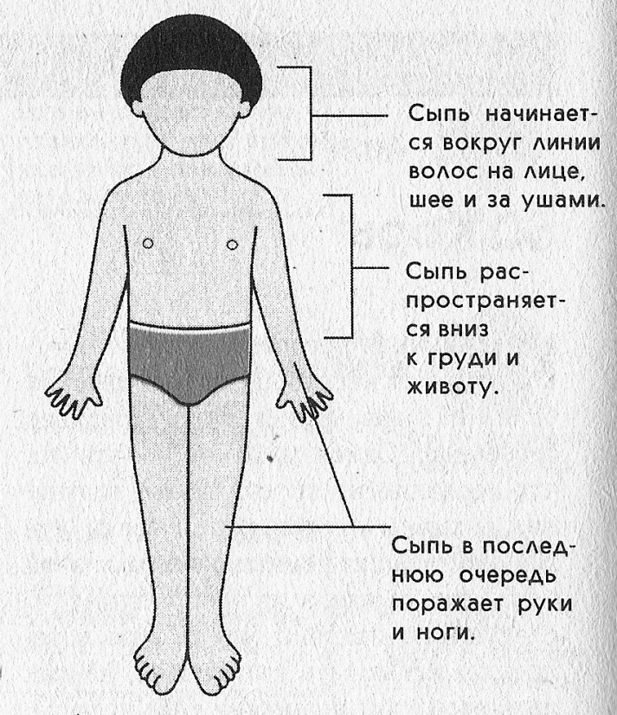

Осложнения
Осложнения развиваются чаще у детей в возрасте до пяти лет или у взрослых старше 20 лет. Наиболее распространенными являются воспаление среднего уха, слепота, бронхопневмония, воспаление шейных лимфоузлов, ларингит, энцефалит. К сожалению, осложнения кори не так уж редки, поэтому лечение заболевания должно проводиться под медицинским контролем участкового врача.

